«Электронные сигареты. Что о них надо знать»

Детское поликлиническое отделение №12 СПб ГБУЗ ГП37
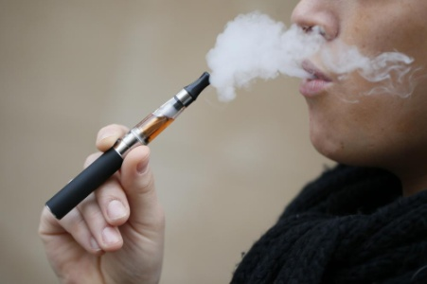В последнее время среди молодых людей большую популярность приобретают электронные сигареты. Попробуем разобраться в потоке информации и определить, насколько безопасно использование новых изобретений производителей табачных изделий.
Задачей производителей электронных сигарет является создать иллюзию удовольствия, а для этого используются те же химические соединения, которые добавляют и в обычные сигареты.
Вейпы и айкос — приспособления для курения, которым отдают предпочтение в основном молодые люди. Даже среди школьников становится модным курение именно электронных сигарет. Такая популярность обусловлена определенным «антуражем»: клубы ароматного дыма при парении вейпов, специальные устройства, которые воспринимаются как стильный и уникальный аксессуар, возможность курить практически в любом месте из-за отсутствия правового регулирования и, конечно, агрессивная реклама и продвижение этих продуктов. Все это делает вейпы и айкосы привлекательными для молодежи. Однако за красивой картинкой, как часто бывает, скрывается не очень-то и приглядная сущность.
Благодаря стараниям табачных компаний, считается, что электронные сигареты — безобидное модное развлечение. Но системы парения и нагревания табака (например, juul или айкос) отнюдь не безопасны: они могут привести к еще более серьезным осложнениям со здоровьем, чем курение обычных сигарет. И дело здесь не столько в доказанном вреде табака, сколько в конструкции самих электронных устройств, а также веществ, входящих в состав смеси для вейпов.
В состав 95 % смесей для вейпов входит никотин. Его содержание отнюдь не меньше, а иногда даже больше, чем в сигарете. Никотин синтетический, в айкосе его частенько добавляют к табаку, и вдыхание такого никотина с помощью электронных устройств приводит к еще более жестким негативным последствиям, чем при обычном табакокурении: в первую очередь к быстрой зависимости, а также к сердечно-сосудистым заболеваниям, инсультам, бесплодию, когнитивным расстройствам у детей, злокачественным новообразованиям и т. д. Таким образом, риск развития этих заболеваний остается высоким как для курильщиков обычных сигарет, так и для поклонников вейпов.
Глицерин. Используется в парфюмерии для смягчения кожи и в пищевой промышленности как загуститель. Вызывает сухость во рту. Может ухудшать состояние кровеносных сосудов и нарушать кровообращение. Является хорошей средой для развития бактерий.
Пропиленгликоль. Используется как пищевая добавка. Может вызвать заложенность носа, кожную сыпь и прочие аллергические реакции.
Вредные металлы в нагревательном элементе. Некоторые из этих металлов накапливаются в организме, провоцируя ряд тяжелых состояний и заболеваний сердечно-сосудистой и нервной систем.
Электронные сигареты отличаются и способом производства и доставки дыма. Так, при использовании вейпов идет нагревание специальной смеси, а в айкос — нагревание табака (правда, при температуре нагревания элемента 350° это такое же горение), отчего и образуются аэрозоли для вдыхания. И здесь кроется второй опасный момент — в организм человека попадают частицы вредных металлов, из которых состоит нагревательный элемент. Некоторые из этих металлов накапливаются в организме, провоцируя ряд тяжелых состояний и заболеваний сердечно-сосудистой и нервной систем.
Ароматические добавки. Вызывают ускоренное всасывание никотина в кровь и тем самым усиливают его поражающее действие. Многие из них вполне безопасны для употребления с пищей, однако процессы, происходящие с ними при нагревании и испарении, до конца не изучены. Мало того, для продажи электронных сигарет и их наполнителей не требуется сертификация и о том, что же содержится в данном продукте, потребитель может так и не узнать, пока не наступят последствия.
Многие ученые исследуют вред вейпинга. В результате исследований, в частности, было доказано, что термическое разложение пропиленгликоля и глицерина приводит к высвобождению токсических веществ - акролеина и формальдегида. Акролеин раздражает слизистые оболочки глаз и дыхательных путей, вызывает слезотечение, имеет мутагенные свойства. Формальдегид, помимо перечисленного, еще и оказывает воздействие на центральную нервную систему.
Соли различных металлов и ароматические вещества, которые содержатся в каждой курительной смеси, приводят к воспалительным процессам в стенках сосудов, атеросклерозу, а также к поражению тканей легких.
Примером негативного влияния электронных сигарет на здоровье может быть эпидемия смертельных пневмоний, которые были зафиксированы в США и Великобритании. Около 40 человек умерли и больше 2000 человек сейчас проходят лечение от так называемой «болезни вейпов», или EVALI (e-cigarette, or vaping, product use associated lung injury — болезнь легких, ассоциированная с курением электронных сигарет или вейпов).
Так, первые признаки поражения легких от курения электронных сигарет – одышка, боль в груди, сильный кашель, дыхательная недостаточность — были зарегистрированы в 95 % случаев EVALI в США. Примерно в 70 % случаев болезнь проявлялась расстройством желудка — присутствовали тошнота, рвота, диарея. В 85 % случаев отмечались повышение температуры, озноб, потеря веса. Такая симптоматика характерна также воспалению легких, поэтому в любом случае не стоит откладывать визит к врачу.
Проблема заключается еще и в том, что воспаление легких — заболевание «понятное» в плане лечения. А вот с «болезнью вейпов» сложнее: врачам приходится подбирать индивидуальную терапию в каждом конкретном случае, что сопряжено с определенными рисками для пациента.
Таким образом, даже если в смеси для вейпов не содержится никотин, курение электронных сигарет может представлять не меньшую угрозу организму, чем табакокурение.
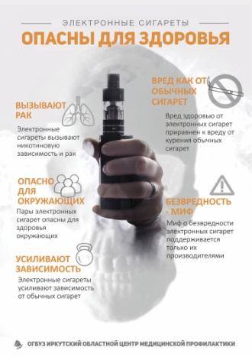Получается, что электронные устройства — совсем не безобидная альтернатива табаку.
Исследования о влиянии вейпинга на здоровье человека продолжаются, но даже тех данных, которые доступны сегодня, достаточно, чтобы сказать: парение, как и курение, — опасный тренд.
И не нужно быть ученым, чтобы понять простую вещь - ежедневное вдыхание перечисленных веществ опасно и может нанести серьезный вред вашему здоровью.
Будьте здоровы!

